EXERCICES SUR LA LES CANAUX DISCRETS
Exercice 1
- Déterminer la capacité du canal discret dont les probabilités de transition sont données par:
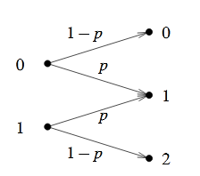
- Deux canaux de transmission symétrique binaire de probabilité d'erreur p sont montés en cascade. Déterminez la capacité globale du canal.
- Nous considérons un canal avec du bruit gaussien additif blanc dont la bande passante est égale à 4 kHz et la densité spectrale de puissance de bruit est égale à N₀/2 = 10⁻¹²W / Hz. La puissance de signal requise au niveau du récepteur est égale à 0,1 mW. Calculez la capacité du canal.
- Un signal analogique avec une largeur de bande de 4 kHz est échantillonné à 1,25 fois la fréquence de Nyquist, chaque échantillon est quantifié en 256 niveaux de probabilité égale. Nous supposons que les échantillons sont statistiquement indépendants.
  - Quel est le débit d'information source?
  - Est-il possible de transmettre sans erreur les signaux de cette source sur un canal soumis à un bruit blanc additif gaussien avec une bande passante de 10 kHz et un rapport signal sur bruit de 20 dB?
  - Calculer le signal nécessaire au bruit pour assurer une transmission sans erreur dans les conditions édictées en (b).
  - Calculer la largeur de bande requise pour transmettre sans erreur les signaux de la même source à travers un canal avec un bruit blanc additif gaussien pour assurer un rapport signal / bruit de 20 dB.
On donne (voir figure ci-dessous)
Exercice 2
Trouvez la capacité du canal du canal sans mémoire discret suivant:
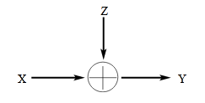
où Pr {Z = 0} = Pr {Z = a} = 1/2. L'alphabet pour x est X = {0,1}. Supposons que Z est indépendant de X. Observez que la capacité du canal dépend de la valeur de a.
Exercice 3
Considérons un canal symétrique binaire avec Yi = Xi⊕Zi, où ⊕ est l'addition de mod 2, et Xi, Yi∈ {0,1}. Supposons que {Zi} a des probabilités marginales constantes p (Zi = 1) = p = 1 − p (Zi = 0), mais que Z1, Z2, ···, Zn ne sont pas nécessairement indépendants. Soit C = 1 − H (p). Montrez que
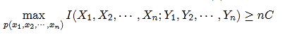
Commentez les implications.
Exercice 4
Considérons le canal Y = X + Z (mod 13), où
Où :
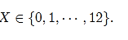
- Trouvez la capacité.
- (b) Quelle est la maximisation de p∗ (x)

Exercice 5:
Considérons un canal symétrique binaire discret sans mémoire. Soit Y₁, Y₂, ···, Y_{n} indépendantes conditionnellement étant donné X₁, X₂, ···, X_{n}, avec une distribution conditionnelle donnée par
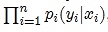
comme indiqué ci-dessous.
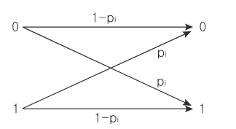
- Trouver max_{p(x)} I(X^{n}; Y^{n})
- Nous demandons maintenant la capacité pour la version invariante dans le temps de ce problème. Remplacez chaque pi, 1≤i≤n, par la valeur moyenne
et comparer la capacité à la partie (a).

Exercice 6
Supposons qu'un canal symétrique binaire de capacité C₁ soit immédiatement suivi d'un canal d'effacement binaire de capacité C₂. Trouvez la capacité C du canal résultant.
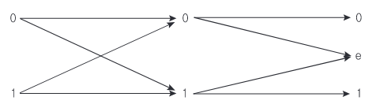
Exercice 7
Considérons maintenant un canal arbitraire discret sans mémoire suivi d'un canal d'effacement binaire, résultant en une sortie
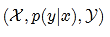
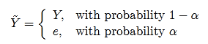
où e désigne l'effacement. Ainsi la sortie Y est effacée de probabilité α Quelle est la capacité de ce canal?
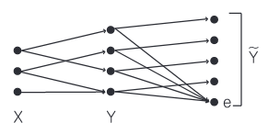

Exercice 8
Nous souhaitons coder un processus de Bernoulli (α) V₁, V₂, ··· pour une transmission sur un canal binaire symétrique avec une probabilité d'erreur p.
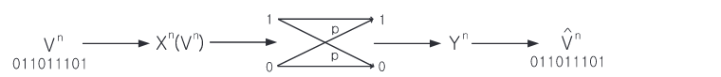
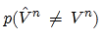
Trouver des conditions sur α et p pour que la probabilité d'erreur puisse aller jusqu'à zéro lorsque n → ∞

Exercice 9
Soit X l'entrée et Y la sortie d'un canal symétrique binaire avec des probabilités de transmission p (y | x) = P (Y = y | X = x) donné comme
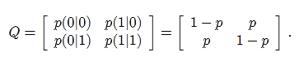
Montrer que I (X, Y) = H (p (1−2a) + a) −H (p), où a = P (X = 0) est la distribution de l'entrée.
Exercice .10
Un canal a un alphabet d'entrée et de sortie binaire et des probabilités de transition donnés par la matrice suivante:
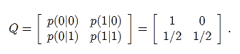
Trouver la probabilité d'entrée maximisée de I (X, Y) et la capacité du canal
Exercice 11
Soit les variables aléatoires X et Y respectivement l'entrée et la sortie d'un canal. Soit X, Y∈ {0,1,. . . , n − 1} = X, et que la matrice de transition soit donnée comme
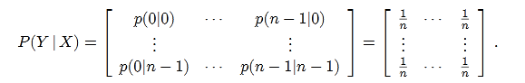
Montrez que la capacité du canal est nulle.
Exercice 12
Soit X∈ {0,1,2} l'entrée et Y∈ {0,1,2} la sortie d'un canal avec matrice de transition (note: p (y | x): = P (Y = y | X = x))
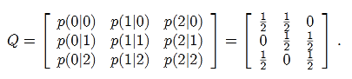
Montrer que la capacité du canal est C = log₂[3] −1

Exercice 13 : Capacité d’un canal discret
Considérons le canal discret sans mémoire Y = X + Z mod 11, où Z est donné par
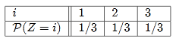
Calculez la capacité de ce canal en supposant que Z est indépendant de X.

Exercice 14 : Capacité d’un canal discret
Considérons deux canaux discrets sans mémoire (avec bruit indépendant) (X1, p (y1| x1), Y1) et (X2, p (y2|x2), Y2) avec les capacités respectives C1 et C2. Nous formons un nouveau canal (X1 × X2, p ((y1, y2)|(x1, x2)), Y1 × Y2), où nous envoyons (x1, x2) simultanément via les canaux précédemment définis pour obtenir (y1, y2 ). La probabilité de transition est donnée par
p ((y1, y2) | (x1, x2)) = p (y1 | x1) p (y2 | x2).
Trouver la capacité du canal combiné.

Exercice 16 : Canal discret
Soit le canal a un alphabet d'entrée et de sortie binaire et des probabilités de transition p (y | x) données par
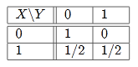
Trouvez la capacité de ce canal et la distribution de probabilité d'entrée atteignant cette capacité.

Exercice 17
Un canal discret a pour entrée l’alphabet X={a, b, c} et l’alphabet de sortie Y={r, s, r, u}. Sa matrice de transition est la suivante :
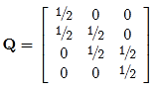
Quelle es sa capacité ?

